НАЦИОНАЛЬНЫЙ ИССЛЕДОВАТЕЛЬСКИЙ УНИВЕРСИТЕТ ИТМО

Факультет программной инженерии и компьютерной техники

Дисциплина ИНФОРМАТИКА

Лабораторная работа № 5

Выполнил студент

Здор Матвей Максимович

Группа № P3124

Преподаватель: Болдырева Елена Александровна

Санкт-Петербург

2023

Оглавление

Сайт: 2

# Сайт:



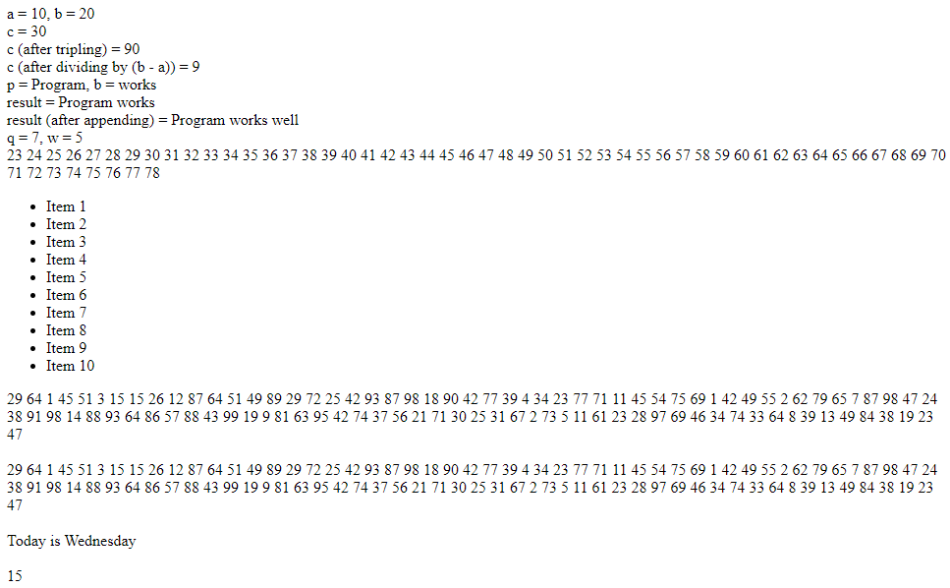

Вывод:

В ходе лабораторной работы я научился писать базовые программы на php.